ASCII

美国(国家)信息交换标准(代)码，一种使用7个或8个二进制位进行编码的方案，最多可以给256个字符

(包括字母、数字、标点符号、控制字符及其他符号)分配(或指定)数值

Unicode（万国码）

如果有一种编码，将世界上所有的符号都纳入其中，无论是英文、日文、还是中文等，大家都使用这个编码表，就不会出现编码不匹配现象。每个符号对应一个唯一的编码，乱码问题就不存在了。这就是Unicode编码

简单来说：Unicode把所有语言都统一到一套编码里，这样就不会再有乱码问题了。

区别：

ASCII:不支持中文，1个英文占1个字节

Unicode(万国码，支持所有国家的文字显示)：支持中文，但是每个英文和中文都占2个字节

那么为什么会出现有的说ASCII有的说Unicode码的呢？

划重点

因为Python的诞生比Unicode标准发布的时间还要早，所以最早的Python只支持ASCII编码，普通的字符串’ABC’在Python内部都是ASCII编码的。，但是在Unicode标准发布以后 新版的Python，就开始逐渐基于Unicode码了

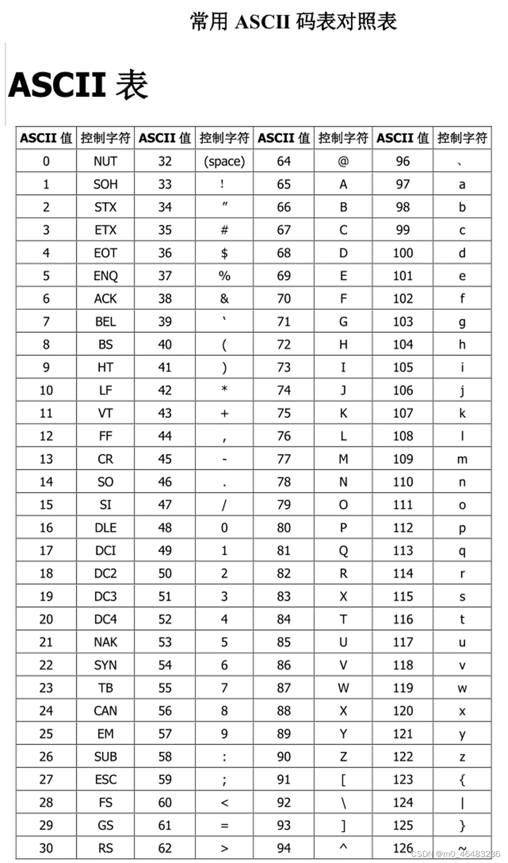ord()函数介绍：

 ord() 函数是 chr() 函数（对于 8 位的 ASCII 字符串）的配对函数，它以一个字符串（Unicode 字符）作为参数，返回对应的 ASCII 数值，或者 Unicode 数值。

    >>> ord('0')

    48

    >>> ord('A')

    65

    >>> ord('a')

    97

